NWD 14
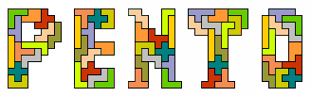 - 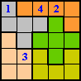
denkplezier voor iedereen

Odette De Meulemeester
o.d.m@scarlet.be


Voor mij is het een samenvoegen van 2 verslavingen : pentomino en sudoku.

Hopelijk sluit de werkwinkel aan bij de gedachte van deze schitterende tekst:
“Wanneer je een schip wil bouwen
breng dan niet direct mensen bij elkaar
om hout te slepen,
werktekeningen te maken
en taken te verdelen.
Leer de mensen eerst verlangen
naar de eindeloze zee”.

A. de Saint-Exupery
Uit het aandenken aan P. Allegaert, leraar wiskunde derde jaar, Kortrijk

Sudoku

Sudoku is in Vlaanderen en allicht ook in Nederland een echte rage.
Denksport en Puzzelsport geven tal van boekjes uit in diverse moeilijkheidsgraden:eenvoudig, gematigd en moeilijk.Verschillende dagbladen hebben een dagelijkse sudoku.In tal van tijdschriften staat regelmatig een sudoku.
Ook de kangoeroewedstrijd deed mee met de rage: ze gaven als prijzen Sudoku-boekjes maar ook Kakuro
In elke zichzelf respecterende zaak vindt men tal van Sudoku boeken en scheurkalenders
Er is een grote variatie in de Sudokupuzzels : de diagonaalsudoku, de magische sudoku, de vormsudoku met o.a onze pento-sudoku, de plussudoku = sudoku killer, de groter-kleiner dan sudoku ....
Su betekent getal en Doku betekent alleen Er is dus weinig taal nodig om de opgave te begrijpen. Zelfs een Chineze Sudoku is geen Chinees.
De markt is ook overspoeld met Sudoku-spellen en op het internet zijn er tal van sites waar men Sudoku on-line kan spelen. We hebben op de laatste pagina 2 adressen geplaatst waar je pento-sudoku on-line kan oplossen. Op de ene site vind je ook een maaltafel-sudoku.
Het uitgangspunt van een sudoku is een diagram van 9x9 vakjes, verdeeld in negen blokken van 3x3 vakjes. Er zijn een aantal cijfers gegeven. Om de puzzel op te lossen, moet het diagram zo ingevuld worden dat in elke rij, in elke kolom en in elk van de negen blokken de cijfers allemaal één keer voorkomen. Een goede sudoku kan maar op één manier afgemaakt worden.
Het idee van de sudoku is al oud. In 1783 publiceerde Euler een artikel over ‘Latijnse vierkanten’ Dat zijn vierkante roosters waarbij in elke rij en elke kolom elk symbool precies één keer voorkomt. De sudoku heeft echter ook verwantschap met magische vierkanten waarvan het oudste magisch vierkant ‘Lo Shu = boek van de rivier de Lo’ dateert van rond 2800 voor Christus.
Wil je meer weten over magische vierkanten dan kan je dit vinden in het Doe-boek nr. 8 van vierkant voor wiskunde. Ze hebben ook wisschriften (4) met bijbehorende antwoordenboek.

Sudoku light wedstrijd uit Pythagoras
Met heel veel dank aan Pythagoras = wiskundetijdschrift voor jongeren.
In het januari-nummer van 2006 staat een artikel “Sudoku wiskundig bekeken” waar instaat wat wiskundigen te melden hebben over sudoku’s o.a. dat er 6.670.903.752.021.072.936.960 sudoku zijn.
In het november-nummer 2005 staan de vragen van de “Sudoku light” wedstrijd die we met de toestemming van Jan Smit en Leon van den Broek in deze sessie bekijken.
In het april-nummer 2006 staan de antwoorden van de Sudoku light en ook het KSO Glorieux als eerste-prijswinnaar

Vraag 1

Een 4x4-vierkant is gevuld met de cijfers 1,2,3 en 4 zodat in elke rij, in elke kolom en in elk 2x2-blok elk cijfer één keer voorkomt.
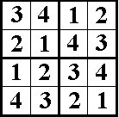
Hoeveel vullingen van het 4x4-vierkant zijn er die aan deze eisen voldoen?
Aantal vullingen die aan de eis voldoen : 6 x 12 x 4 = 288
We zochten alle vierkanten (2x2) met 1 in de linker bovenhoek: 6 mogelijkheden
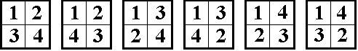
Nadien zochten we alle mogelijk sudoku’s met één van de blokken telkens in de linkerbovenhoek.
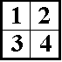
We vonden 12 mogelijkheden
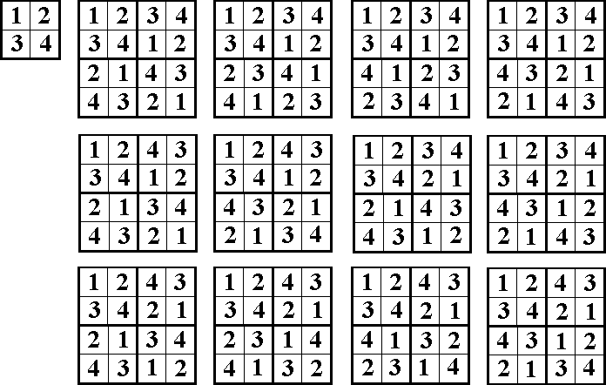
Aangezien we 6 blokjes hebben met in de linker bovenhoek 1 kunnen we 6x12=72 blokken maken met links boven de “1”. Elk getal speelt een analoge rol dus met 2, 3 en 4 zijn er links boven ook 72.
Er zijn dus 72 x 4 = 288 oplossingen

Vraag 2

Ontwerp een 4x4-sudoku met zo weinig (zo veel) mogelijke startcijfers.
De vraag met zo veel mogelijk startcijfers gaan we niet behandelen.
4 is het minimum aantal startcijfers. Hier volgt een voorbeeld:
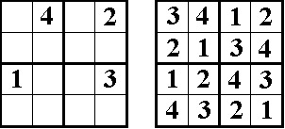
Vraag 3
Ontwerp een voor beide tetrominovelden een sudoku met zo weinig mogelijke startcijfers.
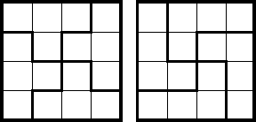
3 is het minimum.
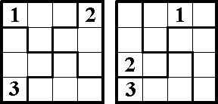

De oplossingen:

Vraag 4

Los de sudoku op
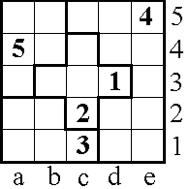
Deze vraag was een pento-sudoku!

Oplossing
In kolom c kan 1 alleen op c5. In P-pento links boven kan 1 alleen op b4 en 4 op a3.
In X-pento kan 4 alleen op c4 en dus moet in kolom c op c3 een 5.
Op rij 3 moet 3 op b3 en 2 op e3.
Op rij 4 moet 2 op d4 en 3 op e4 en dus moet in P-pento van rechts boven op d5 een 5.
Op rij 5 komt dus 3 op a5 en 2 op b5. In kolom d komt 3 op d2 en 4 op d1.
In kolom a moet 2 op a1 en 1 op a2. De overige 4 plaatsen worden ingevuld.

Om bijna alles te weten over pentomino’s verwijzen we naar onze site met (gratis = misschien vervalt dit wel) webadres http://www.pentominoes.be
Gelijkaardige opgaven zijn op onze pentosite te vinden http://home.scarlet.be/~demeod bij potpourri, probleem 1 en bij de knop sudoku.
Wil je echter meer weten over het vakoverschrijdend sudokuproject uit het KSO Glorieux te Ronse druk dan op de beginpagina op de bloemensudoku of ga rechtstreeks naar http://users.telenet.be/pentos/sudokudigikids/digikidssudoku.html
We maakten de oplossing met strijkpareltjes en het idee ontstond van i.p.v. getallen kleuren te gebruiken of andere dingen.
Met kerstmis was de feesttafel van elke leerling versierd met een pentominosudoku bestaande uit kerstballen.

Nog mooier zijn onze sudoku’s “light”. Leerlingen uit 3 EE kwamen op het idee van sudoku’s te maken met een slinger gekleurde lampjes.
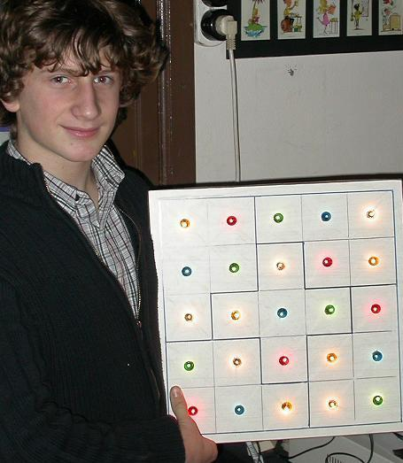
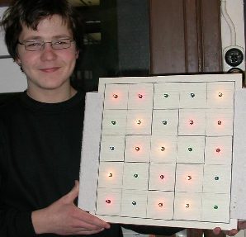

We zochten voor hetzelfde pentoveld naar een opgave met 4 startcijfers.

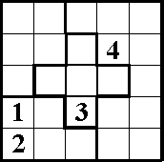

We vonden nog een mooiere opgave omdat de startcijfers daar symmetrisch staan.

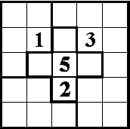

Deze opgaven deden dienst om onze bloemensudoku te maken met de open school.

Vraag 5

Los de sudoku op
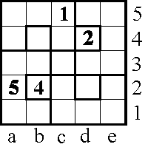
Oplossing:

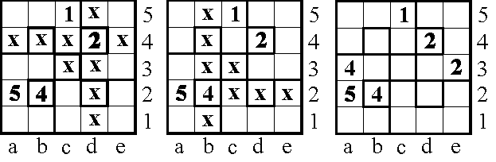
Vraag 6
Hoeveel vullingen zijn er mogelijk bij het Andreaskruis-veld?
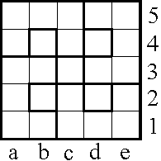
Er zijn 2 wezenlijk verschillende oplossingen mogelijk . Het totaal aantal is 5! x 2 = 240.
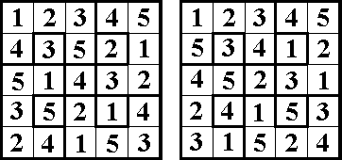
Vraag 7

Maak een vulling voor de 5x5-sudoku met schuine stroken. Elk cijfer moet in elke rij, in elke kolom en in elke strook precies één keer voorkomen. Toon aan dat, als n oneven is , er een vulling bestaat van het nxn-vierkant.
We maakten eerst zelf een vulling van 5x5 door op de andere diagonaal 1,2,3,4 en 5 in te vullen en dan verder diagonaal te werken; maar bewijzen? Naar beneden toe worden er altijd 2 bijgeteld.
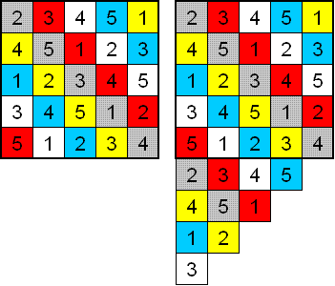
Een andere toch bijna dezelfde manier van werken:
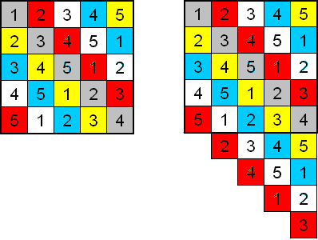

Vul de eerste kolom van boven naar beneden met 1 t/m 5. Vul de tweede kolom met de waarde van de cel op dezelfde regel uit de vorige kolom plus 1, doe evenzo met de derde, vierde en vijfde kolom. Na de 5 nemen we geen 6, maar we beginnen weer bij 1.
Op de diagonalen is het verschil tussen de opeenvolgende cellen daardoor steeds 2 (we gaan van 4 naar 1 en van 5 naar 2). Voor de duidelijkheid is een deel van het diagram gekopieerd onder het oorspronkelijke diagram zodat we alle diagonalen goed kunnen zien. Omdat ggd(5,2) = 1, worden alle waarden van 1 t/m 5 gebruikt.

In de antwoorden werd van “Toon aan dat, als n oneven is , er een vulling bestaat van het nxn-vierkant.” geen melding meer gemaakt.

Vraag 8

Bewijs dat, als n even is, er geen vulling bestaat van het nxn-vierkant.
Bij de vorige vraag gebruikten we twee “vermeerderingswaarden”, namelijk 1 voor de regels en 1 voor de kolommen, waardoor de diagonaal vermeerderingswaarde 2 had.
Bij een vierkant waarvan n even is, moeten de vermeerderingswaarden voor de kolommen en rijen beide oneven zijn. Maar dan is de vermeerderingswaarde voor de diagonaal de som van die twee oneven getallen, en dat is altijd een even getal. Bij een vierkant waarvan n oneven is, zal de gewenste vulling dus niet mogelijk zijn.
Omdat we dit niet echt een bewijs vonden vroegen we hulp die we op de valreep kregen van Helmut Postl
”It is possible to show a much stronger result, namely that for even n it is not even possible to put n times the same number (e.g. '1') into the grid so that it appears exactly once in each row, in each column and in each "diagonal" (the region of cells with the same colour). My proof is attached. For math reasons I use the mirror image of the grid so that the diagonals run from top right to bottom left. (Then we will handle additions modulo n instead of subtractions which is a bit easier to follow.)”
Problem:
Put n markers on a n×n-chessboard, so that there is a marker in each row, in each column and in each of the n “diagonals”. Let the cells of the board be numbered from (0,0) to (n–1,n–1). Then the k^{th} “diagonal” here means the set of the n cells (x,y) with x+y≡k mod n (k=0..n–1).
This is only possible for odd n.
Proof:
Assume that such an arrangement of n markers is possible. Denote the place of the marker in the k^{th} row by a_{k}, i.e this marker lies on the cell (k,a_{k}).
Since there should be exactly one marker in each column, the numbers a_{k} must all be different, and therefore the set A = {a₀, a₁, ..., a_{n–1}} must be a permutation of the numbers from 0 to n–1.
Since there should be exactly one marker in each “diagonal”, the numbers k+a_{k} mod n must all be different, and so the set B = {0+a₀, 1+a₁, ..., n–1+a_{n–1}} must also be a permutation of the numbers from 0 to n–1. (Each element of B is taken modulo n.)
Now since the two sets A and B are equal, the sum of their elements must of course also be equal. Therefore we have:
$$\sum_{k=0}^{n−1}{a_{k}}≡\sum_{k=0}^{n−1}{(k+a_{k}) \text{mod}n}$$
$$\sum_{k=0}^{n−1}{a_{k}}≡\sum_{k=0}^{n−1}{k+}\sum_{k=0}^{n−1}{a_{k}\text{mod}n}$$
$$0≡\sum_{k=0}^{n−1}{k \text{mod}n}$$
$$0≡\frac{n⋅(n−1)}{2} \text{mod}n$$
This means that n∙(n–1)/2 must be a multiple of n, and that means that (n–1)/2 must be an integer. But this is only possible if n is odd. QED

Pentominovelden zoeken
Willekeurige pentomino-vierkanten (5x5)

Er zijn verschillende mogelijkheden:
-Leerlingen krijgen 5 pentomino’s waarmee ze een vierkant moeten maken.
-Leerlingen kunnen kiezen welke 5 pentomino’s ze nemen
-Leerlingen mogen zelf 5 pentomino’s kiezen uit 1 set. (best I-pento uitschakelen)
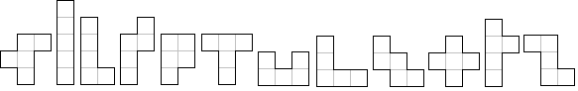

-FlatPoly van Aad van de Wetering inschaken
(vrij op zijn site http://home.wxs.nl/~avdw3b/aad.html te downloaden)
Met een set pentomino’s (zonder I-pento) kunnen we 35 verschillende vierkanten leggen (symmetrie uitgesloten). Onder de vierkanten staan de combinaties van de pentomino’s waarmee het vierkant gemaakt is. Een leuke bedenking is hierbij hoeveel mogelijkheden er zijn om uit 11 pentomino’s er 5 te kiezen.

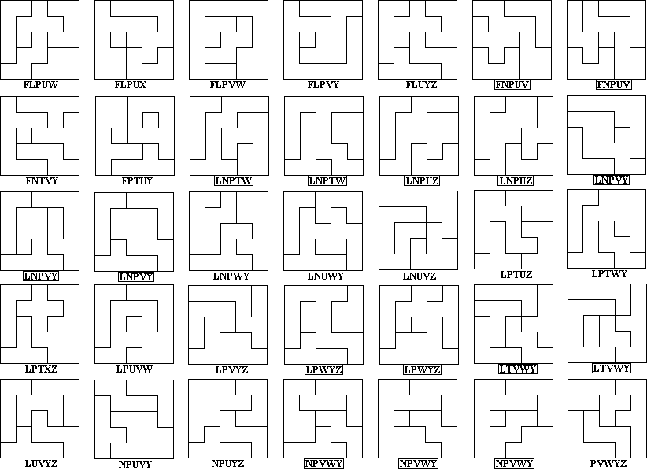

We kunnen het niet nalaten van de congruentie in de sudoku-velden te bekijken

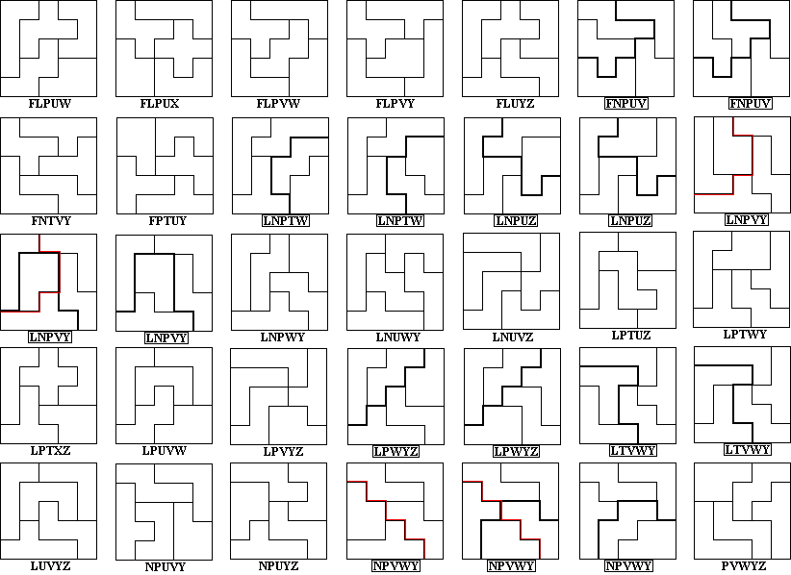

Ook symmetrie zit in de sudoku-velden.
Pento-vierkanten van 5x5 met een symmetrie-as
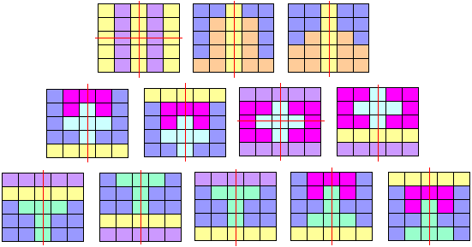
Het eerste vierkant (met de I-pentomino’s) voegt geen extra voorwaarde toe als we er een sudoku van maken daarom komt het pas aanbod bij minisudoku’s

Pento-vierkanten van 5x5 met een symmetrie-middelpunt

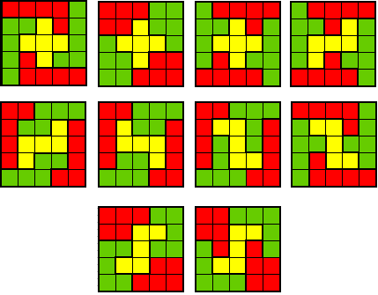

Sudokubord maken

- Het meest eenvoudige is ruitjespapier en kleurpotloden
- Vierkanten tekenen met een of ander tekenprogramma en afdrukken op gekleurd papier . De pentomino’s worden uitgeknipt en aan elkaar geplakt.
- Houten borden maken met CNC-machine en pento’s schilderen.
-Verpakking van eieren zijn dankbaar materiaal om bord te schilderen. Samenwerking met Plastische Opvoeding
-Voor de lampjessudoku moesten de leerlingen van 2B in het midden van de plaat een vierkant aanbrengen bestaande uit 25 gelijke vierkantjes. Dit gaf aanleiding tot heel wat mooi berekeningswerk.
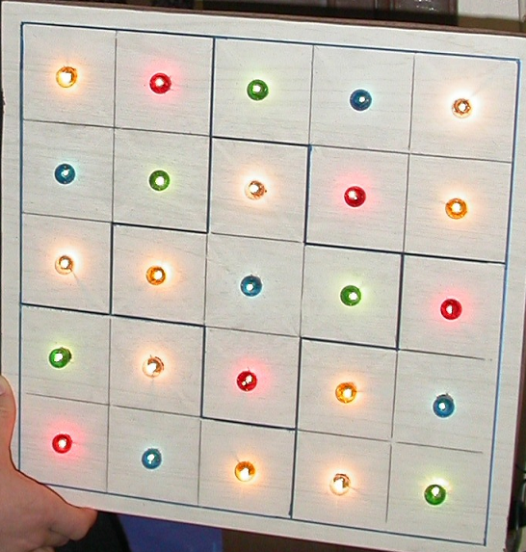

Pento-Sudoku oplossing maken

We maken op het bord een oplossing: op elke rij, in elke kolom en in elke pentomino ligt ‘iets’ verschillend.
Onze fantasie kent geen grenzen:
met Kerstmis sterrekes, kerstballen , lampjes, kaarsen...
met Valentijn hartjes (strijkparels)
met Pasen paaseitjes of paasfiguurtjes
met Open School bloemen of mooie teerlingen gemaakt tijdens de les Hout
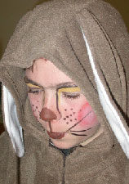
met verjaardagsfeest snoepen of cakes met chocolade, ananas...
Laatste idee: met Euro’s en centen en daar zitten misschien wel weer wat rekenoefeningen in.
Ter gelegenheid van Pasen kreeg niet alleen onze pento-sudoku een ander uitzicht, maar ook onze leerling. Onze paashaas ging (samen met zijn klasgenoten 2B) in het kader van de les godsdienst eitjes uitdelen in het ziekenhuis.

Pento-Sudoku opgaven maken
Dit is de moeilijkste opdracht omdat de oplossing moet enig zijn.
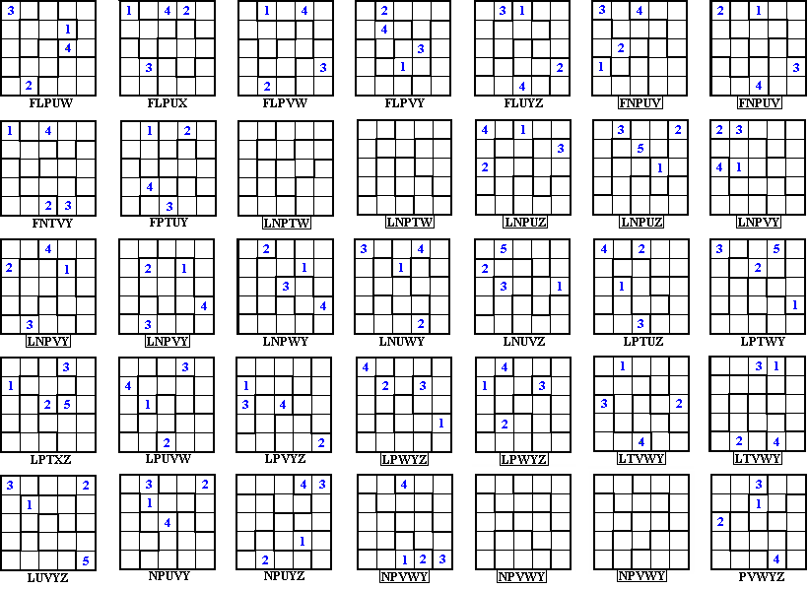
Op de velden zonder opgaven is het niet mogelijk om een sudoku te maken!

Dit is een sudoku op een pento-bord dat minstens een symmetrie-as heeft
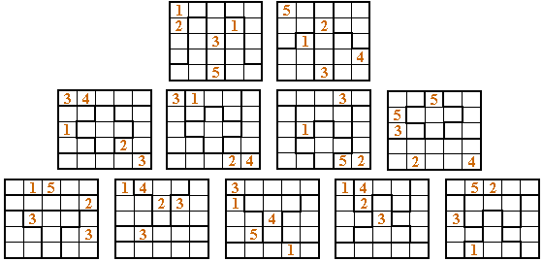

Speelborden met een symmetriemiddelpunt
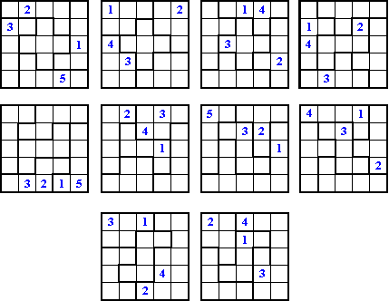

Pento-Sudoku oplossen

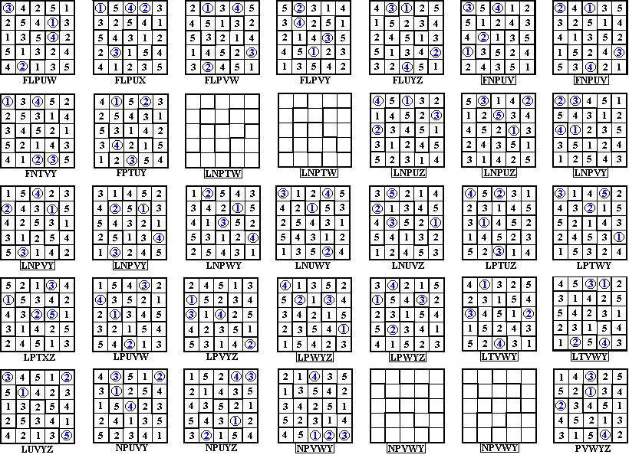

Oplossingen van de sudoku’s waarvan het pentominobord een symmetrie-as heeft.
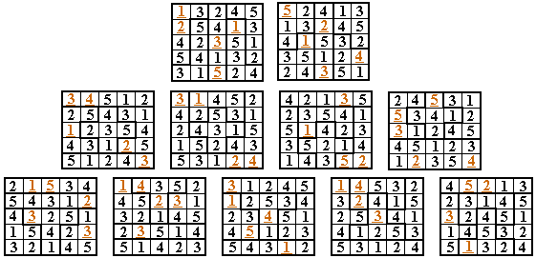

Oplossingen van de sudoku’s met een symmetriemiddelpunt
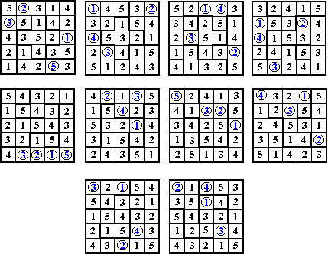

Bij het vierkant gevuld met 5 I-pentomino’s stellen deze geen extra voorwaarde dus bedachten we er zelf ene: de diagonalen moeten ook de cijfers1,2,3,4 en 5 bevatten.
Lang voor ons had Aad van de Wetering dat ook bedacht, maar zonder de I-pento’s te vermelden. Je vindt dit verder in de handleiding bij minisudoku’s
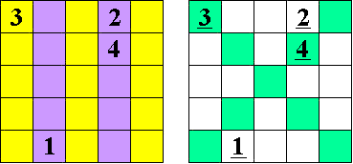
De oplossing:
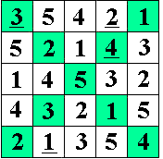

Killer-Pento-Sudoku

Vul de getallen 1, 2, 3, 4 of 5 in zodat deze per rij, per kolom en op elke pentomino juist 1x voorkomen.
Het getal dat aan de stippellijn staat is de som van de getallen die in de aangestippelde vakjes staan.

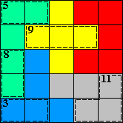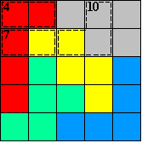

Hint:De som van de getallen die zich in 1 pentomino bevinden is altijd 1 + 2 + 3 + 4 + 5 = 15.

Kleiner dan-killer-pento-sudoku's

Vul de getallen 1, 2, 3, 4 of 5 in zodat deze per rij, per kolom en op elke pentomino juist 1x voorkomen.
Het getal dat aan de stippellijn staat is de som van de getallen die in de aangestippelde vakjes staan.

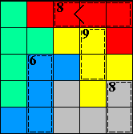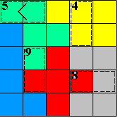

Eerst zelf zoeken
De uitleg kan je op onze pentominosite vinden
http://home.scarlet.be/~demeod en dan bij de knop sudoku

Killer-Pento-Sudoku Oplossingen

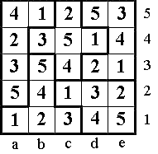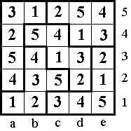

Kleiner dan-killer-pento-sudoku's

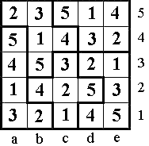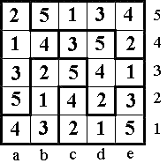

Pythagoras en sudoku - Opgaven

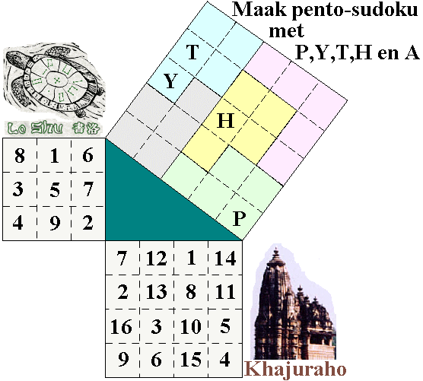

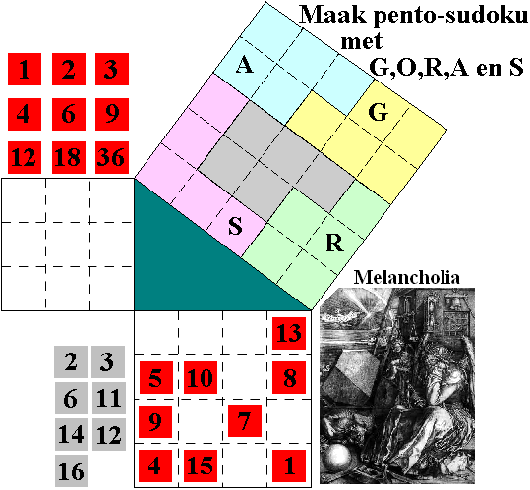

Bij het vierkant van 3 op3 moet men de getallen zodanig plaatsen dat het product horizontaal, verticaal en diagonaal hetzelfde is.
Bron: 1000 Play Thinks van Ivan Moscovich

Pythagoras en sudoku - Oplossingen

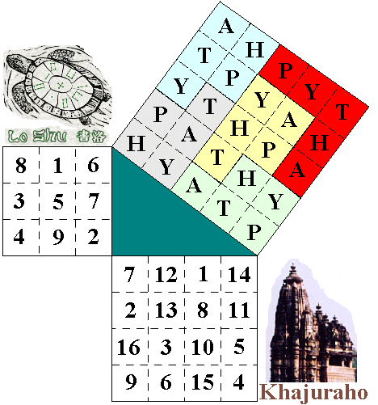

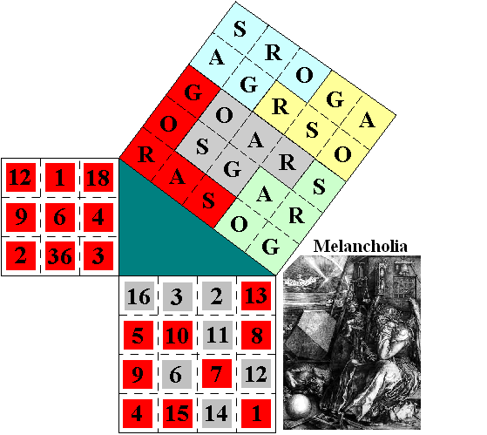

Bij het begin van het schooljaar
HexoSudoku
Zet in elke kolom, rij, en in elke hexomino (aangegeven gebied van 6 vierkantjes) de letters W,E,L,K,O,M.

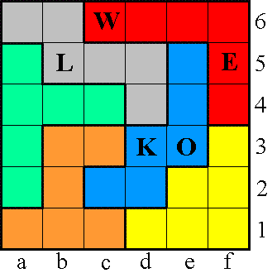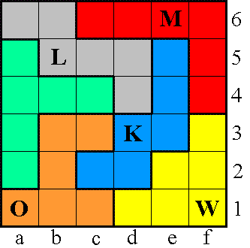
De hexo-sudoku hebben een verschillend niveau (denken we toch) maar kunnen volledig beredeneerd worden.
Het sudokuveld bestaat uit hexomino’s waarvan er één is die de ontvouwing van een kubus is.
Ter informatie: dit zijn de 11 hexomino’s van de 35 verschillende hexomino’s die de ontvouwing van een kubus zijn



Met nieuwjaar 2008

Heptomino
Zet in elke kolom, rij, en in elke heptomino (aangegeven gebied van 7 vierkantjes) de tekens L, E, U, K, 7, D, 8.

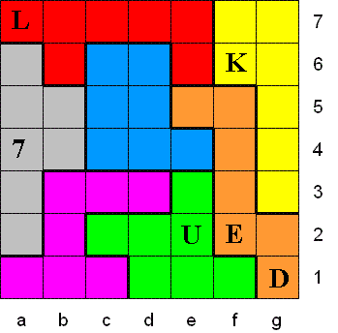

Omdat alle tekens in een sudoku moeten verschillend zijn schreven we 2008 niet decimaal.
Dit was een enige gelegenheid om het hexadecimaal stelsel uit te leggen

Oplossingen op aanvraag: o.d.m@scarlet.be

Pentowedstrijd

We zochten een geschikt 10x10 veld. Dit werd onze keuze:

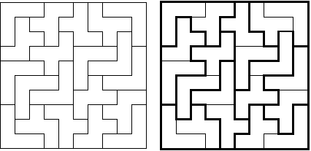
Het is de enige vulling van een vierkant met 10 F - en 10 V pentomino's en bovendien is er een symmetriemiddelpunt. Elk gebied waar de cijfers van 0 tot 9 moeten ingevuld worden is dus gevormd door een F - en een V-pento

.
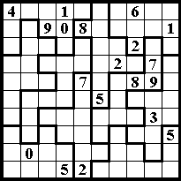

In bovenstaand vierkant zet je in elk vakje een van de cijfers 0 t/m 9. In elke rij, in elke kolom en in elke dekomino gebruik je de cijfers 0 t/m 9 één keer. Er zijn 19 cijfers gegeven, die mag je vanzelfsprekend niet veranderen.
Voor het oplossen gebruiken we meestal exel.
Uitleg en oplossing: http://home.scarlet.be/~demeod en dan Wedstrijd 32 Records
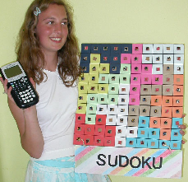
Er moet niet gegokt worden!
Een leerlinge uit 3 Handel loste de sudoku perfect op en maakte de oplossing voor de foto.
Ze was heel blij met haar TI 84 Plus!

Bihexudoku

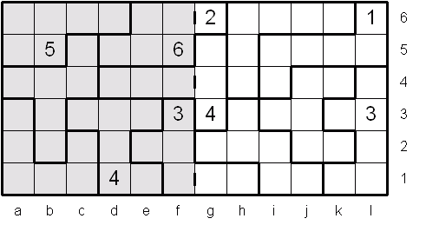
Twee 6x6 sudoku's staan tegen elkaar aan, gebruik de cijfers 1 t/m 6 om ze te vullen. Ook de hexomino's bevatten de cijfers 1 t/m 6, ze zijn soms grensoverschrijdend. Acht cijfers zijn gegeven.
Oplossing: 5 februari.
http://home.wxs.nl/~avdw3b/jcs/a3-128.html
Pygramwedstrijd van het tijdschrift Pythagoras
De pygram (van Matthijs Coster) bestaat uit negen stukken.
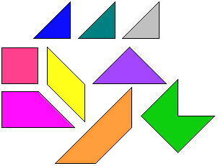
Voor de wedstrijd bedachten we een een Pygram-sudoku
Het bord is een vierkant gevuld met de pygramstukjes. Onze sudoku heeft 3 rijen en 3 kolommen. De Pygramstukjes hebben 6 verschillende kleuren
Op elke rij, in elke kolom en op elke kleur moet 1,2,3,4,5 en 6 juist éénmaal voorkomen.
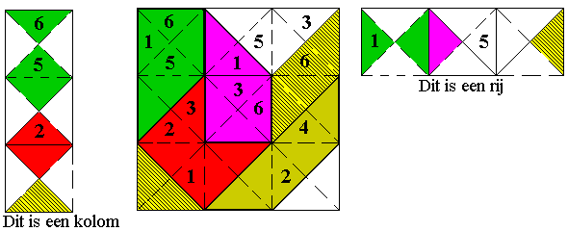
De eerste 10 juist opgeloste pygram-sudoku’s winnen een pygramset!
Heel ver familielid: onze huidige pentominowedstrijd
Hieronder vind je één van de twee rechthoeken van 3x20 die we kunnen maken met een pentominoset.
 | In elk van de vijf vakjes van een pentomino komt één van de cijfers 1, 3, 5, 7 of 9 te staan.  In elke pentomino zijn de vijf cijfers alle verschillend.  Er ontstaan zo onder elkaar 20 getallen van drie cijfers.  Ieder van die getallen kan in twee priemfactoren worden ontbonden.  De twee letters in dezelfde rij rechts geven die factoren aan.  Gelijke letters zijn gelijke factoren, en omgekeerd.  Hoe komen de cijfers in de pentomino's te staan?  De oplossing is enig.

Een wel erg lege sudoku
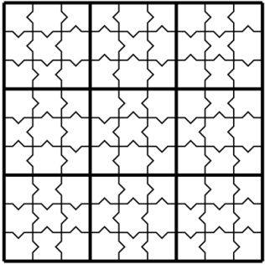

Dit is puzzel nr 139 van de site van Peter Hendrick. Dit is echt wel de beste wiskunde-puzzelsite die ik ken. Hij biedt wekelijks een originele puzzel aan.
Een paar andere: 67 gaat over magische vierkanten
76 is een hexo-sudoku
en iets helemaal anders 117 over de Stelling van Pythagoras.
http://home.planet.nl/~p.j.hendriks/ppvdw.htm

Minisudoku’s

Leuk idee voor verjaardagskaart! (Met dank aan Aad van de Wetering)

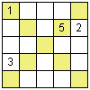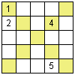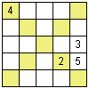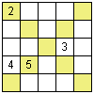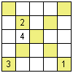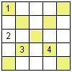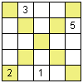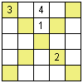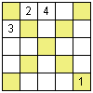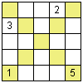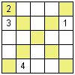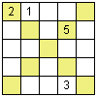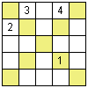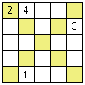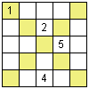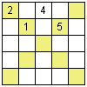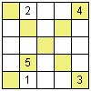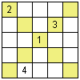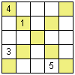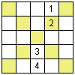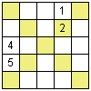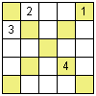
Voor deze X-minisudoku’s zijn er 8 standaardoplossingen. De gevulde vakjes zijn gegeven
.
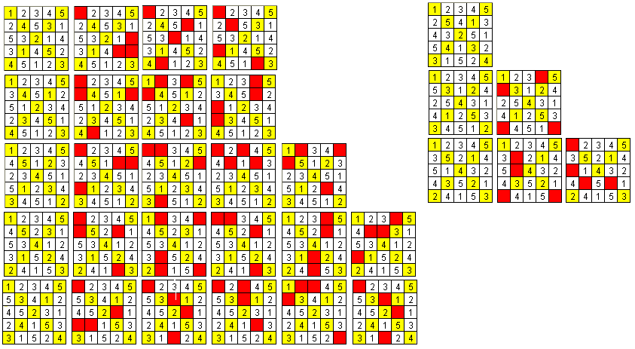

Bedankt
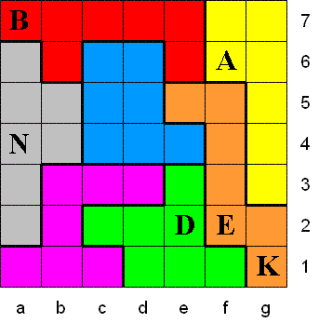

Aad van de Wetering, voor alle hulp.
Oplossing: http://home.wxs.nl/~avdw3b/jcs/a3-037.html
Jan Smit en Leon van den Broek , voor de Sudoku light wedstrijd
Iedereen voor het volgen van de sessie.
De programmacommissie van de NWD en in het bijzonder Michiel Doorman voor de uitnodiging

Enkele nuttige webadressen:

De site van Aad van de Wetering waar je FlatPoly kan downloaden
http://home.wxs.nl/~avdw3b/aad.html
De site waar je ons pento-sudoku project kan vinden:
http://users.telenet.be/pentos/sudokudigikids/digikidssudoku.html
Onze pentomino-site (K.S.O. Glorieux Ronse)
http://home.scarlet.be/~demeod

Tijdschrift Pythagoras
http://www.pythagoras.nu/mmmcms/public/

Vierkant voor wiskunde
http://www.math.leidenuniv.nl/~vierkant/

Site waar je pento-sudoku on-line kan oplossen. Op deze site vind je ook een maaltafel-sudoku
http://users.pandora.be/huisarts-dokter-naesens/sudoku/sudokupuzzle/5x5-sudoku-kids.html
Site van Bob Harris. Ook hier kan je pento-sudoku on line spelen
http://www.bumblebeagle.org/dusumoh/5x5/

Site van Peter Hendriks met prachtige wiskunde problemen.
http://home.planet.nl/~p.j.hendriks/ppvdw.htm

